路径<path>标记是 SVG中最复杂的，它创建最复杂的形状，也是最有用、用的最多的。<path>标记可以实现SVG最基础形状矩形（rect）、圆（circle）、椭圆（ellipse）、线段（line）、折线（polyline）和多边形（polygon）不能实现的形状。
特别是在这两种情况下：第一，当图像需要曲线，它不能由多边形或折线创建，第二，当动画或文本需要沿页面上的特定形状前进时。这就需要路径了。
下面是path标记的 d属性使用的命令，指令解释如下：
M = 移动
L = 画直线
H = 水平画线
V = 垂直画线
C = 画曲线
S = 画平滑曲线
Q = 画贝塞尔曲线
T = 画平滑贝塞尔曲线
A = 画圆弧
Z = 关闭路径的描绘。
注：大写字母说明这些坐标是相对于整个坐标系统的绝对坐标。小写字母命令则指明为相对坐标。
<path> 标记的 d 属性用来描述下面要画的是多类型的形状，M10 20 表示画笔移动到点 10，20，L110 20 表示从当前点画一条线到坐标 110，20等，由于path标记采用的格式很复杂，因此，可以画出很复杂的形状， 下面的语句在浏览器上画一个螺旋线：
<path d="M156 334 C153.239 334 151 334 151 334 C151 339.523 153.239 344 156 344
C164.284 344 171 339.523 171 334 C171 322.954 164.284 314 156 314
C142.193 314 131 322.954 131 334 C131 350.568 142.193 364 156 364
C175.33 364 191 350.568 191 334 C191 311.909 175.33 294 156 294
C131.147 294 111 311.909 111 334 C111 361.614 131.147 384 156 384
C186.375 384 211 361.614 211 334 C211 300.863 186.375 274 156 274"
style="fill:none;stroke:darkgreen;;stroke-width:2"/>
(1) 坐标数据和指令之间的空格可以省略，但坐标致据之间的空格显然不能省略。
(3)一对坐标值的XY坐标之间可以用空格或逗号隔开，但坐标对与坐标对之间只能用空格作为分隔符。
(4)路径闭合命令虽然也有 Z和 z：两种形式，可效果是一样的，使用时没有区别。
(5) C代表 Curve （贝赛尔曲线控制），C5,45 45,45 45,5 中的点（45,5）表示第 2个点的位置，中间的两点（5,45），（45,45）分别代表前一个点（5,5）和后一个点(45,5)之间的曲柄点的位置。
(6) S和 s命令是绘制”光滑”三次贝塞尔曲线的命令。一条复杂的曲线由多个曲线弧段所构成，弧段与弧段之间要光滑衔接，各个弧段的控制点必须满足一定条件。首先， 这一段曲线弧的起点必须是前一段曲线弧的终点，否则连不上；其次，这一段曲线弧的第一控制点必须与前一段曲线弧的第二控制点呈对称关系，对称中心是这段曲 线弧的起点，只有这样才能保证曲线衔接处的光滑。S和 s命令的语法是”S X2 y2 destx desty”，省略了光滑曲线弧所隐含的第一个控制点的坐标。命令执行完后，当前点坐标同样停留在最后绘制的一段曲线弧的终点上。
<1>、椭圆曲线是椭圆的一部分，也称为弧。A （或a）命令通过指定起点、终点、x 和 y 轴半径旋度和方向来创建它们。弧命令的格式如下：
A radiusX, radiusY x-axis-rotation large-arc-flag, sweep-flag endX, endY
"x-axis-rotation"是此段弧所在的椭圆的X轴与水平方向的夹角，也即 x轴的旋转角度;
large-arc-flag、sweep-flag决定了椭圆弧的绘制方向，值是 0或 1；
(endX，endY)是椭圆弧终点坐标。至于圆心坐标则是自动计算出来的。
<2>、三次贝塞尔曲线由一个起点、一个终点和两个将曲线”拖”向自己的控制点定义。C （或c）命令（指定起点和终点）和 S （或s）命令（假设这条曲线从最近的命令终止的地方继续）创建这些曲线。
<3>、二次贝塞尔曲线与其三次贝塞尔曲线类似，不过仅包含一个控制点。Q （或q）和 T （或 t）命令可以创建这些曲线。
贝塞尔曲线的形状由起点和终点以及控制点的位置确定。这些命令的格式如下：
C control1x, control1y, control2x, control2y, endx, endy
S control2x, control2y, endx, endy
Q controlx, controly, endx, endy
T endx, endy
对于 S和 T命令，假设第一个控制点为前一条曲线的第二个控制点的反射。
由于描绘路径比较复杂，建议使用画图工具包来生成。

L H V指令
M起点X，起点YL（直线）终点X，终点YH（水平线）终点XV（垂直线）终点Y
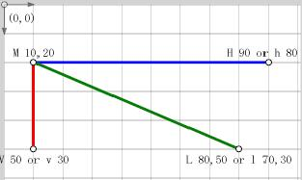
图1 SVG中L H V指令演示图

A指令——弧
Arx,ry x轴旋转角度值 0/1 0/1
0，0： Y轴+逆时针旋转
0，1： Y轴+顺时针旋转
1，0： X轴+逆时针旋转
1，1： X轴+顺时针旋转
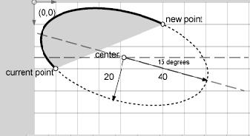
图2 SVG中A指令(弧)演示图

Q指令——二次贝塞曲线
Q控制点X，控制点Y 曲线结束点X，曲线结束点Y
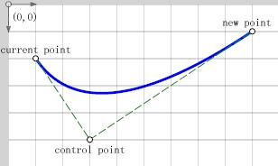
图3 SVG中Q指令(二次贝塞曲线)演示图

T指令——映射
T映射前面路径后的终点X，映射前面路径后的终点Y
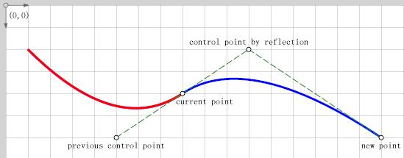
图4 SVG中T指令(映射)演示图

C指令——三次贝塞曲线
C第一控制点X，第一控制点Y 第二控制点X，第二控制点Y曲线结束点X，曲线结束点Y
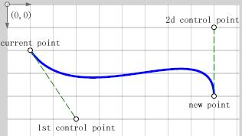
图5 SVG中C指令(三次贝塞曲线)演示图

S指令——
S第二控制点X，第二控制点Y 结束点X，结束点Y
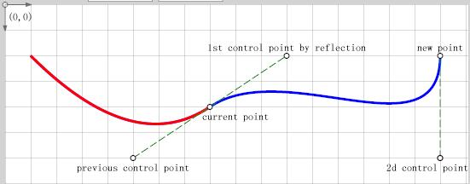
图6 SVG中S指令演示图
请把下面的代码拷贝到记事本，然后把文件保存为 "path1.svg"。把此文件放入您的 web 目录：
<?xml version="1.0" standalone="no"?>
<!DOCTYPE svg PUBLIC "-//W3C//DTD SVG 1.1//EN"
"http://www.w3.org/Graphics/SVG/1.1/DTD/svg11.dtd">
<svg width="100%" height="100%" version="1.1"
xmlns="http://www.w3.org/2000/svg">
<path d="M250 150 L150 350 L350 350 Z" />
</svg>
上面的例子定义了一条路径，它开始于位置 250 150，到达位置 150 350，然后从那里开始到 350 350，最后在 250 150 关闭路径。
查看示例：http://w3schools.com/svg/path1.svg
下面的例子创建了一个螺旋：
你可以将下面的代码拷贝到记事本，然后把文件保存为 "path2.svg"。把此文件放入您的 web 目录：
<?xml version="1.0" standalone="no"?>
<!DOCTYPE svg PUBLIC "-//W3C//DTD SVG 1.1//EN"
"http://www.w3.org/Graphics/SVG/1.1/DTD/svg11.dtd">
<svg width="100%" height="100%" version="1.1"
xmlns="http://www.w3.org/2000/svg">
<path d="M153 334
C153 334 151 334 151 334
C151 339 153 344 156 344
C164 344 171 339 171 334
C171 322 164 314 156 314
C142 314 131 322 131 334
C131 350 142 364 156 364
C175 364 191 350 191 334
C191 311 175 294 156 294
C131 294 111 311 111 334
C111 361 131 384 156 384
C186 384 211 361 211 334
C211 300 186 274 156 274"
style="fill:white;stroke:red;stroke-width:2"/>
</svg>
查看示例：http://w3schools.com/svg/path2.svg

